Процедура подтверждения и сроки подачи документов
Чтобы подтвердить ОКВЭД руководитель организации должен подать в ФСС всего 3 документа:
- заявление о подтверждении основного вида экономической деятельности;
- справку-подтверждение основного вида экономической деятельности;
- копию пояснительной записки к балансу (за исключением малого бизнеса).
В 2019 году последний день подачи этого комплекта - 15 апреля. Подать документы в ведомство можно несколькими способами.
- Второй способ предполагает самостоятельную подачу документов через портал государственных и муниципальных услуг “Госуслуги”. Однако для этого директор организации или индивидуальный предприниматель должны иметь подтвержденный личный аккаунт на портале госуслуг и квалифицированную электронную подпись (КЭП). Подойдет любая квалифицированная ЭЦП, за исключением узкоспециализированной - полученной для работы на каком-то определенном информационном ресурсе. Но стоит учесть, что стоимость изготовления электронной подписи составляет от 3 000 рублей. Без соблюдения обоих требований подтвердить ОКВЭД через портал государственных услуг не получится.

Подтверждение ОКВЭД через Госуслуги. Пошаговая инструкция
Сразу отметим, что подтверждение ОКВЭД через Госуслуги - процесс трудоемкий. Но если решили действовать самостоятельно, воспользуйтесь нашей пошаговой инструкцией:
- Директор должен добавить организацию к своей учетной записи. Для этого ему надо зайти в свой личный кабинет на портал Госуслуг по личному логину/паролю и создать организацию (см. слайды ниже).
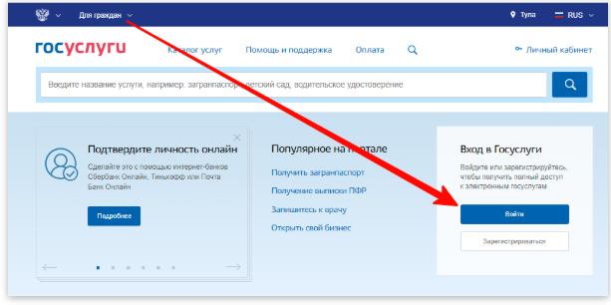
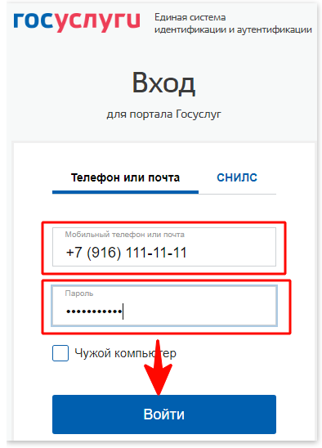
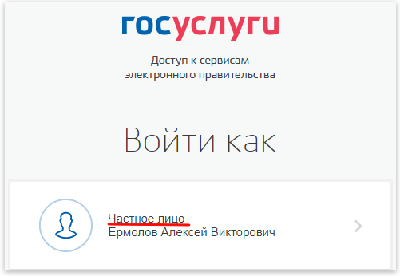
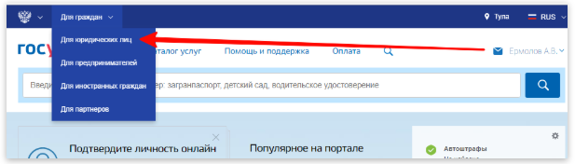
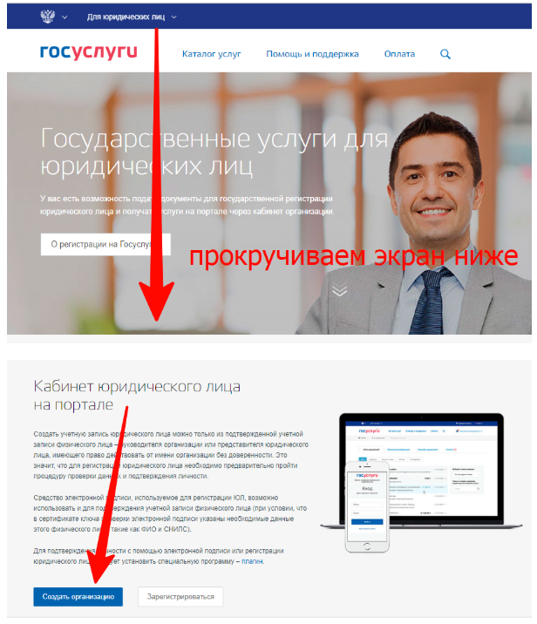
- На этом этапе заполняются реквизиты добавляемой организации.
Важный момент! Для перехода к отправке документов в ФСС, выполните следующие действия:
- Выйдите из учетной записи портала госуслуг и перейдите на страницу авторизации через совместимый браузер (Internet Explorer, Mozilla Firefox, Opera,Google Chrome или др.).
- Авторизуйтесь на портале, нажав “Вход” на главной странице (см. Рисунок 1).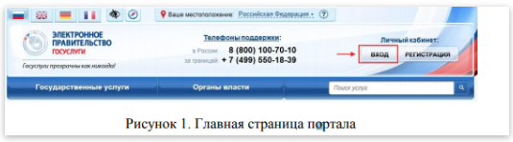
- Выполните авторизацию с помощью средства КЭП.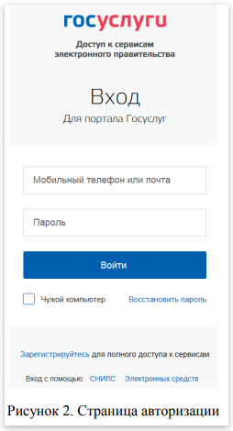
- Войдите в Личный кабинет от имени организации для получения государственной услуги по подтверждению основного вида экономической деятельности страхователя по обязательному социальному страхованию от несчастных случаев на производстве и профессиональных заболеваний - юридического лица, а также видов экономической деятельности подразделений страхователя, являющихся самостоятельными классификационными единицами.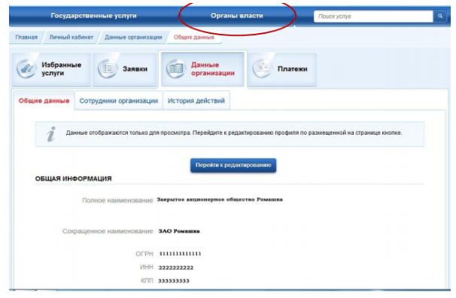
- Выберите раздел “Органы власти” и найдите Фонд социального страхования РФ.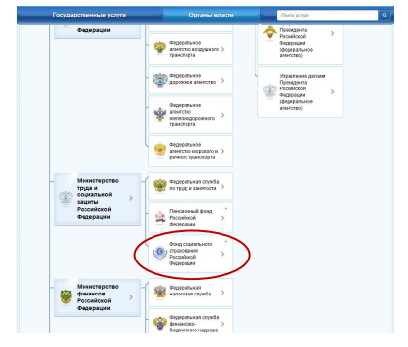
- На странице ФСС выберите государственную услугу "Подтверждение основного вида экономической деятельности страхователя по обязательному социальному страхованию от несчастных случаев на производстве и профессиональных заболеваний - юридического лица, а также видов экономической деятельности подразделений страхователя, являющихся самостоятельными классификационными единицами".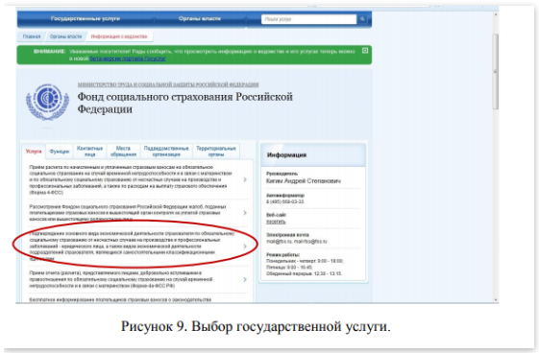
- Ознакомьтесь с описанием и правилами предоставляемой государственной услуги, убедитесь в ее правильном выборе (выделено зеленым овалом на слайде ниже) и нажмите на кнопку «Получить услугу» (выделено красным овалом на слайде ниже).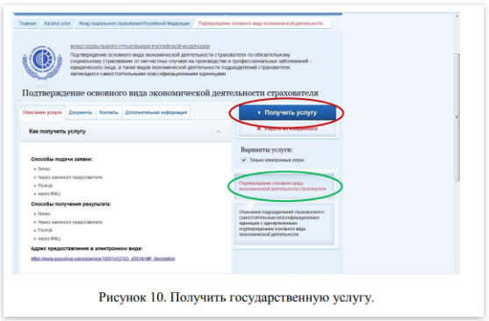
- Выберите «Оформить новое заявление» или продолжите редактировать Черновик заявления, если оно уже было создано ранее.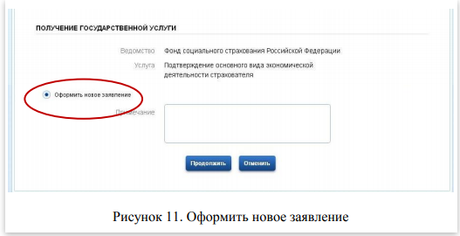
- Укажите в заявлении следующие данные:
  - «Региональное отделение Фонда социального страхования Российской Федерации»;
  - регистрационный номер и код подчиненности (при необходимости поставить галку «Государственное (муниципальное) учреждение»);
  - укажите год, по итогам которого подтверждаете основной вид деятельности, код ОКВЭД и наименование вида экономической деятельности.
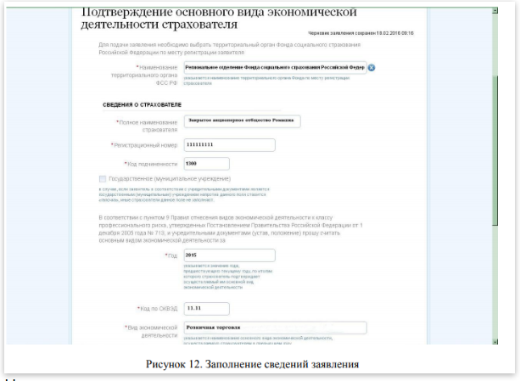
- На следующем шаге прикрепите отсканированные подписанные документы:
  - «Справку-подтверждение основного вида экономической деятельности»;
  - «Копию пояснительной записки к бухгалтерскому балансу».
- Нажмите кнопку «Подать заявление».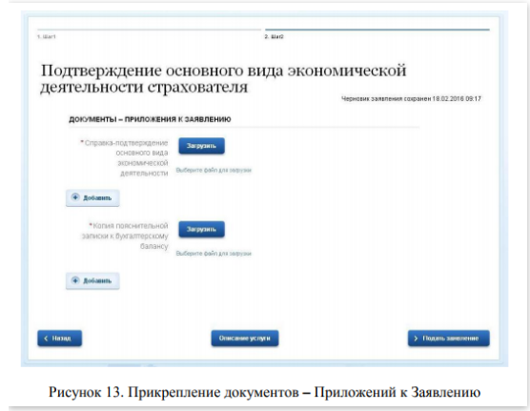
Результаты проверки заявления в Региональное отделение Фонда социального страхования будут доступны в Личном кабинете. Чтобы просмотреть информацию войдите в раздел "Заявки" - "История заявлений" с главной страницы портала.
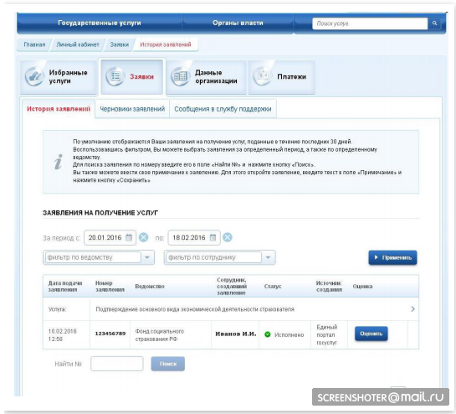Чтобы посмотреть результат отправки заявления, найдите номер заявления, нажмите на него и посмотрите информацию, отправленную Фондом. Если ошибок, при отправке не было, то скачайте Уведомление о размере страховых взносов на обязательное социальное страхование от несчастных случаев на производстве и профессиональных заболеваний. Если отправили неполный комплект или допустили ошибки, ответ Фонда будет содержать требование об их исправлении и повторной подаче сведений.
